Wytyczne dotyczące projektu broszury na przykładnie modułu nr 1 Engineering for sustainable energy
(3 pozostałe broszury będą miały inną treść, ale wspólnie powinny stanowić jednolitą koncepcję artystyczną. Pozostałe 3 tytuły modułów tematycznych to 2. Engineering for natural resources and environment, 3. Technologies for digital era, 4. Engineering for the manufacturing of the future)

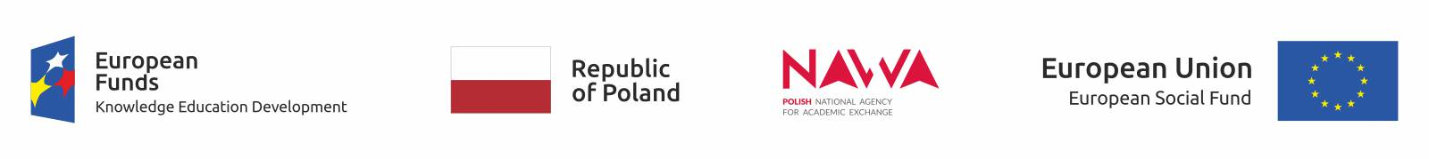
(logo projektu, wersja 1)

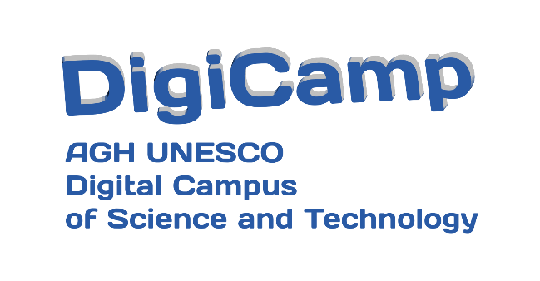
(logo projektu, wersja 2)
SPINAKER – International Intensive Programmes
International Intensive Programme number 1 - Engineering for sustainable energy
Date of implementation 4-12 of April 2022

Grafika na całym w tle strony nawiązująca do tematyki kursu, dobrana przez Wykonawcę

Chmura słów kluczowych związanych z kursem nr 1
Engineering for sustainable energy

Engineering for sustainable energy; 2030 Agenda Sustainable Development; source of energy: solar, fossil, hydro, wind, nuclear, renewable energy; energy: energy efficiency and management; advanced coal and gas technologies; energy storage, green hydrogen; wind turbine: reliability, vibration, maintenance; municipal solid waste treatment; public transport, transport planning, electric vehicle; green building;
Krakow; St. Mary’s Basilica; Wawel Hill, Royal Castle in Cracow, Wawel Cathedral; industrial monuments route of the Silesian Voivodeship; soundscape analysis, arctic nature sounds;
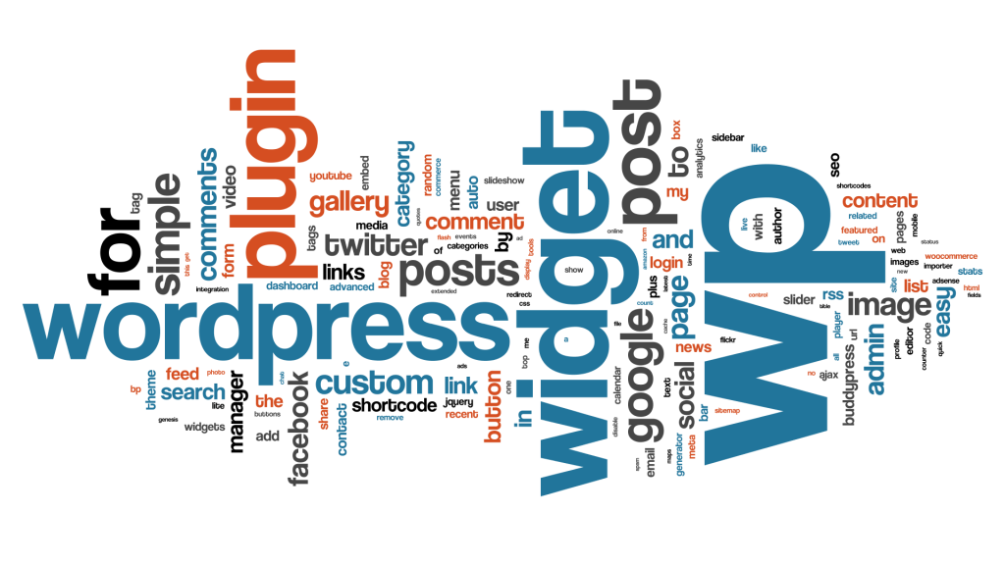
(przykład)
Grafika na całym w tle strony nawiązująca do tematyki kursu, dobrana przez Wykonawcę
Opis projektu, preferowany układ kolumnowy z urozmaiceniem w postaci grafik:
AGH University of Science and Technology in Krakow, UNESCO AGH Chair, is a beneficiary of the program of the National Agency for Academic Exchange SPINAKER – International Intensive Programmes in the implementation of the project entitled: AGH UNESCO DigiCamp (DigiCamp).
The aim of the SPINAKER program is to internationalize Polish institutions of higher education and science by financing projects aimed at increasing interest in the educational offer in Polish science and higher education institutions among foreign students and doctoral students, increasing the participation of foreign students and doctoral students in Polish education programs, extending the offer of International Intensive Programmes, also implemented in the remote formula.
The DigiCamp project expands the offer of the AGH University of Science and Technology in Krakow in the field of education, technology transfer and promotion, is a response to the expectations of potential candidates from countries of rapid economic growth and the result of the UNESCO AGH Chair’s previous experience, in particular the implementation of the UNESCO / Poland Co-Sponsored Fellowships Program in Engineering in the field of technical science and engineering (targeted at young scientists from developing countries). The project is aimed at building intensive international curricula, technology transfer and promotion that can be carried out remotely or in a form combining stationary and distance learning (blended learning).
The aim of the project is to expand the educational offer with new specialized and innovative projects, to improve the flexibility of on-line teaching and teaching accessible also to people with disabilities; attracting foreign students; linking the offer with the promotion of Polish technical thought. The project is in line with the AGH and UNESCO Development Strategy (the goals of the 2030 Agenda for Sustainable Development, in particular goal 4) in the areas of education, science and innovation, technology transfer and promotion of good practices, and is addressed to students or doctoral students of engineering universities (in technical and engineering sciences), in particular from developing countries (according to OECD).
Expected benefits from the project implementation:
1. internationalization of the AGH UST offer;
2. broadening the educational offer through the development of International Intensive Programmes in the remote formula;
3. broadening the knowledge about other cultures;
4. promotion and coordination of cooperation in order to recruit foreign students, doctoral students, young scientists with an engineering profile, in particular from developing countries (according to OECD);
5. promotion of inter-institutional international educational initiatives;
6. development and improvement of the service system for young scientists and foreign students;
7. enhancing the international image of the University;
Long-term effects of the project’s impact:
1. disseminating information about AGH as a University of many possibilities and international recognition;
2. construction of the AGH UNESCO Digital Campus of Science and Technology (DigiCamp);
3. building an offer of Intensive International Intensive Programmes implemented in a remote formula or in a form combining stationary and remote learning (blended learning);
4. extending internationalization with new specialized and innovative projects;
5. increasing the flexibility of on-line and blended learning as well as accessibility for people with disabilities;
6. linking the University’s offer with the promotion of Polish technical thought and the goals of the 2030 Agenda for Sustainable Development in the areas of education, science and innovation, technology transfer and promotion of good practices;
7. popularization of Polish culture and promotion of Poland as a country of attractive educational opportunities;
8. economic diplomacy;
9. multiculturalism.
DigiCamp project is co-financed from the European Union Funds: PLN 127 348.00

Opis 1. grupy wykładów. Sekcja powinna zawierać opis wykładów:
- Advanced energy conversion
- Fundaments of energy storage
- Hydrogen economy.
Grafika na całym w tle sekcji nawiązująca do tematyki wykładu, dobrana przez Wykonawcę

Grafika na całym w tle strony nawiązująca do poszczególnych modułów znajdujących się na tej stronie
Opis 2. grupy wykładów. Sekcja powinna zawierać opis wykładów:
- Energy for sustainable development
- Energy management in buildings
Grafika na całym w tle sekcji nawiązująca do tematyki wykładu, dobrana przez Wykonawcę

Wypowiedzi uczestników
i wykonawców projektu w formie dymków czatu wraz z miniaturkami poszczególnych autorów wypowiedzi, tekst oraz miniaturki dostarczone przez Zleceniodawcę
Opis 3. grupy wykładów. Sekcja powinna zawierać opis wykładów:
- Energy technologies and development challenges
- Nuclear energy and sustainable development
- Nuclear is a climate friendly energy source
Grafika na całym w tle sekcji nawiązująca do tematyki wykładu, dobrana przez Wykonawcę

Grafika na całym w tle strony nawiązująca do poszczególnych modułów znajdujących się na tej stronie

Opis 4. grupy wykładów. Sekcja powinna zawierać opis wykładów:
- Economic assessment of the battery electric vehicle operation in public transport
- Strategies for converting the conventional public transport bus fleet to electric propulsion
- Comparison of hybrid and internal combustion vehicles in terms of energy demand
Grafika na całym w tle sekcji nawiązująca do tematyki wykładu, dobrana przez Wykonawcę

Grafika na całym w tle strony nawiązująca do poszczególnych modułów znajdujących się na tej stronie
Opis 6. grupy wykładów. Sekcja powinna zawierać opis wykładów:
- Technologies of electricity achieving from municipal solid waste
Grafika na całym w tle sekcji nawiązująca do tematyki wykładu, dobrana przez Wykonawcę

Opis 5. grupy wykładów. Sekcja powinna zawierać opis wykładów:
- Practical application of statistical methods
- Reliable wind power generation
Grafika na całym w tle sekcji nawiązująca do tematyki wykładu, dobrana przez Wykonawcę

Grafika na całym w tle strony nawiązująca do poszczególnych modułów znajdujących się na tej stronie
Opis 7. grupy wykładów. Sekcja powinna zawierać opis wykładów:
- Landscape and soundscape of the Tatra National Park
- Noise in the arctic settlements
Grafika na całym w tle sekcji nawiązująca do tematyki wykładu, dobrana przez Wykonawcę

Opis 8. grupy wykładów. Sekcja powinna zawierać opis wykładów:
- St. Mary's Basilica in Kraków - Polish cultural heritage
- The Industrial Monuments Route of the Silesian Voivodeship – a history of the European industrial revolution of the 19th century – metallurgy and other industries
- Wawel Hill – the seat of Polish kings
Grafika na całym w tle sekcji nawiązująca do tematyki wykładu, dobrana przez Wykonawcę

(logo projektu, wersja 1)

(logo projektu, wersja 2)
SPINAKER – International Intensive Programmes
International Intensive Programme number 1 - Engineering for sustainable energy
Date of implementation 4-12 of April 2022

Grafika na całym w tle strony nawiązująca do tematyki kursu, dobrana przez Wykonawcę

